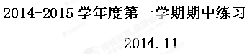

高一年级历史
班级 姓名 成绩
第Ⅰ卷（选择题，共50分）
一、单项选择题（每小题1分，共计50分。在每小题列的四个选项中，只有一项是最符合题目要求的。）
1.“封建亲戚，以藩屏周”，这句话指的是
A.分封制 B.井田制 C.郡县制 D.行省制
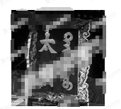
2. 右图是明清古建筑中的一幅牌匾，与它有关联的中国古代政治制度是
A.分封制 B.宗法制
C.三省六部制 D.内阁制

（太庙: 供奉皇帝先祖的地方）
3．看下表，在西周有资格继承王位的应该是
妻妾 | 妻（正室） |  | 大妾 | 二妾
所生之子 | 二哥（21岁） | 四哥（16岁） | 三哥（20岁） | 大哥（23岁）
A.大哥 B.二哥 C.三哥 D.四哥
4.“秦兼天下，建皇帝之号，立百官之职。”其中“建皇帝之号”的应该是
A.大禹 B.嬴政 C.刘邦 D.李世民
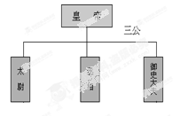
5.右图所示中央机构创立于

A.秦朝 B.隋朝
C.宋朝 D.明朝

6.秦朝中央官制中,“掌丞天子,助理万机 ”的是
A.太尉 B.御史大夫 C.丞相 D.治粟内史
7.“齐人”“鲁人”“楚人”这种表述，逐渐让位于以行政区划为籍贯的表述，造成这一变化的制度因素是
A.分封制 B.宗法制 C.郡县制 D.三省六部制
8. 汉武帝实行“推恩令”的目的是
A.增加税收 B.恩泽贵族 C.削弱王国势力 D.削夺武将军权
9.汉初丞相权力较大，为了改变这种状况，汉武帝
A.设立州刺史 B.平定七国之乱
C.颁布推恩令 D.设立内外朝
10.三省六部制是中国古代封建社会一套组织严密的中央官制，它形成于
A.秦汉时期 B.隋唐时期 C.宋元时期 D.明清时期
11. 三省六部制的运行机制是
A.尚书——中书——门下
B.尚书——门下——中书
C.中书——门下——尚书
D.门下——中书——尚书
12.三省六部制使中央政府具有较高的行政效率，主要原因在于
A.增设机构，独立施政 B.分工明确，相互协调
C.一职多官，互相牵制 D.简化机构，总揽于上
13.宋太祖在各州设立通判的主要职责是
A.征收地方赋税 B.处理地方案件
C.征发国家徭役 D.负责监督知州
14.“五代方镇残虐，民受其祸，朕今选儒臣干事者百余，分治大藩，众皆贪浊，亦未及武臣一人也。”据此思想宋太祖所采取的措施是
A.削减节度使的实权 B.设参知政事为副相
C.设三司使管理财政 D.派遣文臣担任地方官
15．下列北宋时期增设的官职中，为分隔宰相军权而设置的是
A．参知政事 B.三司使 C.枢密使 D.通判
16.自汉代以来，中央针对地方分权采取的措施有
①打击诸侯王势力 ②削弱武将军权 ③分割地方官的权力 ④废除丞相制度
A.①③④ B.①②③ C.①②④ D.①②③④
17.明朝在中央机构中废中书省和丞相，吏、户、礼、兵、刑、工部，直属皇帝，其目的是
A.提高办事效率 B.扩大统治基础
C.加强专制统治 D.增强六部权力
18.在下列机构中，其长官行使的职能与秦朝丞相相近的是
A.（唐）门下省 B.（宋）枢密院
C.（元）中书省 D.（清）军机处
19.从明朝废除丞相到清初增设军机处的变化表明
A.皇权专制日益得到强化
B.皇权与相权的矛盾日益加强
C.相权重新得以恢复
D.皇权与相权的矛盾得以调和
20.明代内阁和清代军机处的共同之处是
A.统领六部，处理各种政务
B.参与决策，并负责朝廷日常事务
C.参与机要政务，但没有决策权
D.负责各地的军政事务
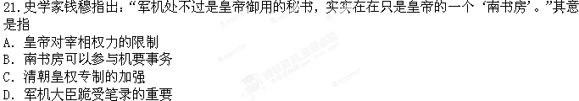
22直接民主是雅典民主政治的主要特色之一，与这一特色形成直接有关的是
A．雅典的农业发达 B.小国寡民的城邦
C．古希腊民主传统 D.斯巴达人的威胁
23.英国浪漫主义诗人雪莱曾说过：“我们全都是希腊人，我们的法律、我们的文学、我们的宗教，根源皆在希腊。”这句话强调的是
A．英国人是古代希腊人的后裔
B．英国文化缺乏原创性
C．古希腊文明对西方文明影响深远
D．希腊文化缺乏创新
24.伯利克里说：“我们的政府形式之所以称为民主制，是因为权力不掌握在少数人手里，而是由全体人民掌握。”这里的“人民”是指
A.雅典公民 B.雅典全体居民 C.外邦人 D.奴隶
25.促使雅典民主政治发展到顶峰的执政官是
A.梭伦 B.克利斯提尼 C.伯利克里 D.亚历山大
26.克里斯提尼改革中出现的民主机构是
A．公民大会 B.陪审法庭
C.五百人议事 D.四百人议事会
27.罗马共和国刚成立的时候，若罗马平民与贵族发生纠纷，双方上诉于法庭后，法官判决所依据的法律应该属于
A.习惯法 B.成文法 C.万民法 D.自然法
28.罗马成文法诞生的标志是
A. 《十二铜表法》的制定 B. 万民法的诞生
C. 《查士丁尼新敕》的颁布 D.《查士丁尼法典》的颁布
29.从适用范围看，《十二铜表法》是罗马国家制定的
A.适用于所有罗马人的法律 B.调整国内民族关系的法律
C.调整公民内部关系的法律 D.调整罗马人与外来人关系的法律
30.查士丁尼法典的颁布标志着
A.罗马习惯法的消失 B.罗马成文法的诞生
C.罗马的基本法成型 D.罗马法体系的形成
31.公元6世纪，两位罗马帝国内的公民出现纠纷，法官的审判、量刑依据，最有可能的是
A.《十二铜表法》 B.《民法大全》
C.习惯法 D.公民法
32.《民法大全》规定：“不得基于怀疑而惩罚任何人……与其判处无罪之人，不如容许罪犯逃脱惩罚。”这反映了古罗马法
A.重视程序 B.重罪轻罚
C.重视证据 D.纵容犯罪
33.英国君主立宪政体确立的法律基础是
A.《人权宣言》 B.《德意志帝国宪法》
C.《联邦条例》 D.《权利法案》
34.英国君主立宪制政体中，国王的政治作用有
①国家元首 ②国家的象征 ③政府首脑 ④上院议长
A. ③④ B. ①② C. ①②③ D.①②③④
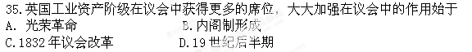
36.新版《世界上下五千年》在描述近代欧美资产阶级革命运动时，对其中一次革命活动以“‘进口’的国王”为题加以论述。这一历史事件最可能是
A.英国“光荣革命”
B.美国独立战争
C.法国大革命
D.德意志帝国的统一
37.下列对英国责任内阁的评述，正确的是
A.由多数党领袖组阁
B.实则对国王负责
C.首相无权解散议会
D.实行首相独裁制
38. 英国《权利法案》的颁布
A.使议会得到自由选举国王的权利
B.为限制王权提供了宪法保障
C.宣告废除了封建制度
D.宣告废除了君主制
39.美国1787年宪法所体现的主要原则有
①民主共和 ②王在法下 ③分权制衡 ④联邦制
A．①②③ B. ①③④ C.①②④ D. ②③④
40.近代以来许多国家实行了三权分立的政治体制，“三权”是指
A．立法权、行政权、司法权
B.立法权、行政权、考试权
C．行政权、监察权、司法权
D.司法权、考试权、监察权
41.美国联邦制共和政体确立是在
A.英国殖民统治时期 B.独立战争中
C.1787年宪法通过之后 D.1783年和约签订之后
42.依据美国1787年宪法，总统拥有
A.立法权 B.财政预算权
C.司法权 D.行政权
43.在美国联邦制国家的政治生活中，下列说法正确的是
①国家主权由联邦政府与州政府分享
②中央政府与州政府实行分权
③联邦法律是全国的最高法律
④各州享有对外宣战、媾和的权力
A．①②③ B. ①③④ C.①②④ D. ②③④
44.下列近代的资本主义制度中，属于美国首创或首先实行的是
①总统制 ②联邦制 ③政党制 ④共和制
A．①②③ B. ①③④ C.①②④ D. ②③④
45.英美两国近代政治制度相同之处是
A.实行君主立宪制
B.实行三权分立
C.选举产生国家元首
D.都属于民主制度
46．新制度的建立并非一帆风顺，获得“各种政体的实验场”称号的国家是
A．英国 B．法国 C．美国 D．德国
47．从法律上正式确立了法国共和政体的是
A．《人权宣言》 B. 1791年宪法
C.《拿破仑法典》 D. 法兰西第三共和国宪法
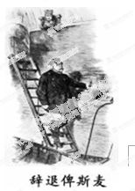
48.1880年，英国人Sir John Tenniel 所画的历史漫画“辞退俾斯麦”非常有名，根据德国当时的法律，有权辞退俾斯麦的是

A.帝国皇帝 B.帝国宰相
C.帝国议会 D.联邦议会

49.下列有关统一后德意志帝国的表述，不正确的是
A.保留了君主制度
B.没有彻底完成资产阶级民主改革
C.没有根本触动容克地主的政治经济利益
D.消除了普鲁士的军国主义传统
50.与英国《权利法案》相比，德意志帝国宪法的特点是
①专制主义色彩浓厚 ②国家元首掌握国家最高权力
③国家元首“统而不治” ④首相只对君主负责
A．①②③ B. ②③④ C.①②④ D. ①③④

第Ⅱ卷（非选择题，共50分）
二、非选择题（共50分）
51．（24分）“创新是一个民族的灵魂。”中国古代在政治制度创新方面多有建树，其体系之完备，经验之丰富，影响之深远都是世界上其他民族不可比拟的。
材料一 (始皇二十六年)秦初并天下……丞相（王）绾等言：“诸侯初破，燕、齐、荆地远，不为置王，毋以填之。请立诸子，唯上幸许。”始皇下其议与群臣，群臣皆以为便。廷尉李斯议曰：“周文、武所封子弟同姓甚重，然后属疏远，相攻击如仇雠，诸侯更相诸伐，周天子弗能禁止。今海内赖陛下神灵一统，皆为郡县，诸子功臣以公赋税重赏赐之，甚足易制。天下无异意，则安宁之术也。置诸侯不便。”
——《史记·秦始皇本纪》
材料二 本朝鉴五代藩镇之弊，遂尽夺藩镇之权，兵也收了，财也收了，赏罚行政一切收了，州郡遂日就困弱。┅┅靖康之役，虏骑所过，莫不溃散。
——朱熹《朱子语类》卷128
材料三 元朝大政委于中书省，今晋、冀、鲁、内蒙及河南的黄河以北地区称“腹里”，由中书省直辖。中书省也称都省，为全国行政中枢。总领各行省，又兼辖腹里。

请回答：
（1）请分别写出材料一中两派代表对秦制的创新与守旧的观点。议论的最终结果是什么？概括其主要意义。（10分）
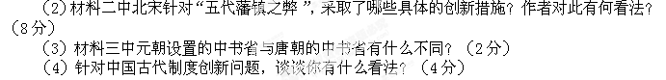

52.（10分）法律的出现和发展是人类政治文明历程中的重要现象。阅读材料，回答问题。
材料一: “在罗马人那里，私有制和司法的发展没有在工业和贸易方面引起进一步的后果，因为他们的生产方式没有改变。”但当资本主义经济在封建社会内部逐渐发展起来时，“详细拟订的罗马法便立即得到恢复并重新取得威信。”
——《马克思恩格斯全集》第三卷
材料二:现代世界上许多国家的陪审制度、律师制度、诉讼原则都源于罗马法。世上公认的法学理论、法制民主原则也均发端于罗马法。“法律面前人人平等”的原则成为法治建设永恒的价值观。
——《历史必修I政治文明历程》（岳麓版）
请回答:
（1）根据材料一、二，说明罗马法的历史作用（6分）
19世纪的德国资产阶级法学家耶林格认为：“罗马曾三次征服世界，第一次是以武力，第二次是以宗教，第三次则以法律。而第三次征服也许是其中最为和平，最为持久的征服。”
请回答:
（2）材料中“第三次征服”指罗马法，结合所学，请用近代法律文献证明其深远影响（4分）（两个例子）

53.（16分）2008年的美国总统大选，使人们把实现再次聚焦在美国两百多年的宪政发展历程上。依据材料结合所学知识，回答下列问题。
材料一 美国1787年宪法中关于总统的相关内容：
总统为合众国陆海军的总司令，并任命所有合众国的军官。总统有权提名，并于取得参议院的意见和同意后，任命大使、公使及领事、最高法院的法官……；总统有权缔订条约，但须争取参议院的意见和同意；总统应该常向国会报告联邦的情况，并向国会提出他认为必要和适当的措施，供其考虑；合众国总统、副总统及其他所有文官，因叛国、贿赂或其他重罪和轻罪，被弹劾而判罪者，均应免职。

请回答：
（1）依据材料分析，美国1787年宪法在权力结构中突出体现了什么原则？并依据材料结合所学进行解释这一原则。（6分）
2008年11月奥巴马以绝对优势竞选成功，有人称之为美国宪政不断发展完善的体现。
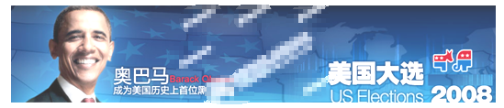
材料二 ：在参与2008年美国大选投票的选民中，每10人中有1人是首次参与投票；大约有2/3的新选民年龄在30岁以下；每5个新选民中就有1名黑人；此外，奥巴马还成功地吸引到女性选民过半数的选票。
材料三 ：合众国公民的选举权， 不得因种族、肤色或以前是奴隶而被合众国或任何一州加以拒绝或限制。
—— 1870年第15条修正案
合众国公民的选举权，不得因性别缘故而被合众国或任何一州加以否定或剥夺。
——1920年第19条修正案
已满18岁和18岁以上的合众国公民的选举权，不得因年龄关系而被合众国或任何一州加以否定或剥夺。
——1971年第26条修正案
请回答:
（2）根据材料二、三，概括说明美国宪政完善的具体体现是什么？（6分）
（3）谈谈你从美国两百多年的宪政发展历程中得到哪些启示？（4分）
一、选择题，共50分，每小题1分
1 | 2 | 3 | 4 | 5 | 6 | 7 | 8 | 9 | 10
A | B | B | B | A | C | C | C | D | B
11 | 12 | 13 | 14 | 15 | 16 | 17 | 18 | 19 | 20
C | B | D | D | C | B | C | C | A | C
21 | 22 | 23 | 24 | 25 | 26 | 27 | 28 | 29 | 30
C | B | C | A | C | C | A | A | C | D
31 | 32 | 33 | 34 | 35 | 36 | 37 | 38 | 39 | 40
B | C | D | B | C | A | A | B | B | A
41 | 42 | 43 | 44 | 45 | 46 | 47 | 48 | 49 | 50
C | D | A | C | D | B | D | A | D | C

51.（24分）（1）（10分）观点：李斯指出西周实行分封制的弊端，主张实行郡县制；王绾主张实行分封制。
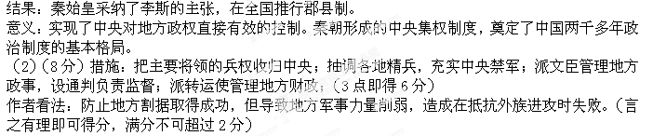
（3）（2分）唐朝的中书省是中央机构之一，掌管国家政令的草拟；元朝设置的中书省是全国最高行政机构。
（4）（4分）郡县制这一制度创新对促进大一统王朝形成和巩固具有重要意义；制度创新是人类社会发展进步的重要体现。（言之有理即可得分,满分不可超过4分）
52．（10分）（1）（6分）明确指出法律面前人人平等；有利于调整社会和经济生活中的纠纷；罗马法对近代欧美国家的法律制度产生了重要影响。
(2) (4分)《权利法案》、《独立宣言》、《人权宣言》、美国1787年宪法等等。
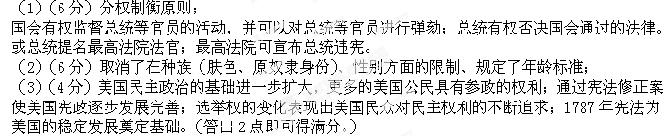
53.（16分）

